ALUSTAR Flachdach-Abzw. TX Tiefschwarz ø75 / 80

GRÖMO

Eigenschaften

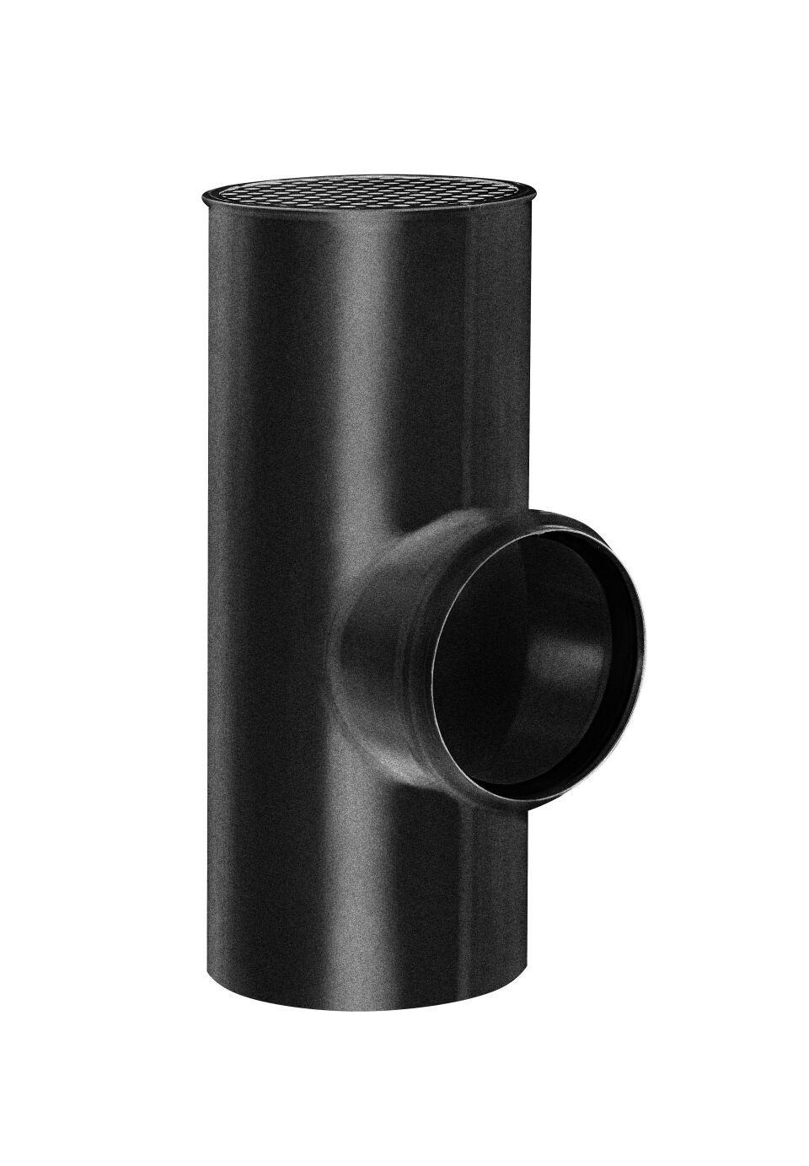

GTIN:

4043706891288

HAN:

89128

Farbton

schwarz

Oberfläche

beschichtet

Werkstoff

Aluminium

Höhe (mm)

240,00

Durchmesser (mm)

79,00

Nennweite DN

75, 80

Hinweis

Lieferung inkl. vormontierter Zulaufdichtung

Farbtonbezeichnung Hersteller

Tiefschwarz